HICHAM BELHARCHI

**FULL STACK**

**LARAVEL-9/PHP-8**

A PROPOS DE MOI

Etant Hicham Belharchi jeune developpeur web à la recherche d’une nouvelle opportunité dans le marché de travail en tant que développeur web

je suis passioné par le dommaine d 'informatique

Je suis quelqu’un qui est rigoureux dévolué et persistant

## [hichamBelharchi1998@gmail.com](mailto:hichamBelharchi1998@gmail.com)

**07.01.69.98.23**

Connaissance

Html5/ CSS3

**Belharchi Hicham**

# Formation

Java-Script JQuery BootsTrap Php Laravel

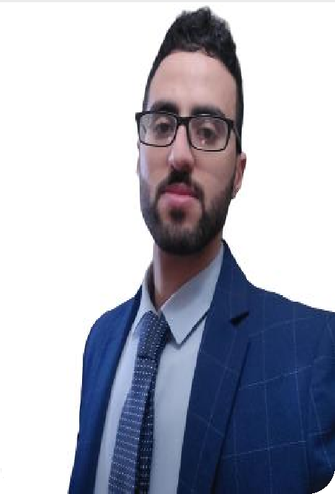

MySql/SqlServer

Git / GitHub Merise

Certificats Obtenus

## (Open ClassRooms)

**1-** Créer Site Web Avec Html5 et Css3. **2-**Ecrivez du JavaScript Pour le web **3-** programmer av JavaScript

1. Introduction Jquery
2. Concevez site web avec PHP et MySql
3. Gérer Du Code Avec Git et GitHub

**Institut Spécialisé de Technologie Appliqué – [2016-2018]**

. **Technicicen Spécialisé En Développment Informatique**

**Faculté Sala AL Jadida – [2015 - 2016]**

**Science Economique**

**Alama Sbihi– [2015]** Bac Science Physique

# Expérience

* **Stage Developpeur web à Mg Soft– [2 Mois]**
* **Stage Fin Formation Préfecture de salé – [1mois]**
  + **Etude ,conception et réalisation d’un système de gestion**

**{Taxi}.**

* **Aide pharmacie [2ans].**

# Projet Réalisé

## -application web pour la Gestion de la pharmacie

* **Outils :Php Comme Language De programmation Myql comme base donnés**

**Site Web de Gestion et de Test des Résultas Corona**

**Laravel comme Framwork et Myql comme base donnés**